

**109年7月14日**

**期末校務會議**

**108學年度第2學期**

**臺南市立將軍國民中學**

**壹、主席報告：**

**貳、上次會議決議執行報告**：**(無)**

**參、各處室報告：**

**※教導處報告**

感謝同仁對教導處業務的協助!感謝教導處兩位組長：克均組長、于迪組長、網管世鴻老師及午餐執秘姝媚老師！也感謝三年級兩位導師協助督促三年級的課業，讓我們今年減C計畫成功!感謝一二年級的導師們在班級經營上的用心減輕行政上的負擔。109學年度招生情況也相當關鍵，期許同仁們繼續在教學上精進、用心及努力，讓明年班級數可以穩定。

**教務組：**

一、暑期活動課程

1.一年級7/27-8/7，二三年級7/27-8/14，學生到校時間8:00，8:00-8:15導師時間，8:20開始上課，11:50-12:05掃地時間，12:05各班自由放學，各班點名事宜及聯絡未到校學生請導師協助。

2.暑期活動 專車三週7/27~8/14只開上午到校單程，回程學生自理。

3.三年級午餐統一訂購，三年級導師中午便當由教務處提供(不收費)。

4.暑期活動調代課請務必確實通知學生，鐘點費以簽到簿為主，謝謝!

5.感謝導師鼓勵學生參加暑期活動，一二年級幾乎全員到齊，謝謝!

二、暑假自主學習規劃

1.開學後9/8~9/9二年級複習考、三年級模擬考，範圍第一、二冊，請提醒學生安排複習。

2.若有暑期作業，由各科教師規劃指派範圍。

三、第三次段考成績7/15前寄給教務組。

四、暑期行事曆請各位同仁參考，有任何問題請洽教務組，謝謝大家今年的支持。

五、有關109學年社群申請，原定抽籤後跨校組國文、自然、社會社群，但因鄰校英、數待加強過半強迫申請，故109學年配合鄰校跨校組社群，由將軍主辦國文社群，後港英文社群，竹橋數學社群。請國英數領域教師支援各校的社群研習和成果，感謝大家配合。

**訓導組：**

一、畢業典禮順利進行，感謝**各位同仁們的**協助，讓過程順利圓滿，感謝大家對畢業典禮安排提出的建議，謝謝。

二、升旗典禮、晨跑時間、午餐用餐、掃地時間：感謝導師們隨班指導學生，特別是外掃區的清潔，讓學校有個整潔健康的學習環境，下學期也請各班導師繼續協助。

三、在管理學生常規部分，感謝導師們和各處室們的同仁互相支援，共同管教有狀況的學生，也期待下學期各位導師、任課老師繼續與教導處努力，讓老師教學、學生學習可以更順利。這學期有二甲林同學跟一甲李同學都是臨時加強對象，感謝導師持續關注與幫忙。

四、感謝教導處**護理師雅慧姐**盡心盡力協助學務事項(包括各類宣導、健康促進推動、健檢和潔牙工作、期末潔牙獎勵等)順利進行，也謝謝**韻淳老師**幫忙教育優先區專車部分。

五、**整潔秩序評分**方面非常感謝值週老師的辛勞，也謝謝導師們留意到訓導組提醒班上需要調整的地方並作出改善。

六、新生訓練、暑期活動在07/27開始。

※**專車只有一趟。二年級下午有游泳教學。**

七、重要宣導：



**※輔導室報告**

**\*\*感謝**

1.本學期的社區生活營親職教育講座、得勝者課程、國三適性輔導研習、國三畢業生高關懷轉銜評估等活動與會議，謝謝大家的支持與配合。

2.謝謝專兼輔老師協助生涯與技藝訪視相關資料處理，以及輔導學生相關的的諮詢與諮商。

3.感謝三導技藝課程集合前的相關協助與突發狀況處理。

4.特教資源班第二學期期初、期末IEP會議已召開完畢，感謝各班導師的配合。

5.感謝三名年輕熱情的特教老師，支援相關特教業務。

**\*\*提醒**

1.一、二年級生涯檔案箱請在7/14(二)早自修收齊後搬到輔導室

2.一、二年級導師，學生生涯輔導紀錄手冊請務必確認學生都完成應填頁數(P7、10、11、12、13、22)，且家長(P23)與導師(P21、23)皆須簽名，於7/14(二)早自修送回輔導室。謝謝合作。

3.國三畢業生升學進路表尚未繳交的，煩請國三導師提醒學生交回輔導室。

4.B表、家訪紀錄表尚未繳交之導師請於7/14(二)下班前繳交。

5.「生涯發展教育融入教學」學習單或上課照片，請尚未繳交之同仁於7/14(二)下班前繳交。

6.「生涯發展教育融入教學」**自我檢核表**請同仁於會後交給輔導室。

7.暑假期間麻煩導師持續關心與輔導學生，謝謝!若有相關問題，請與輔導室聯繫。

**\*\*學生暑期活動**

1.7/4-7/5南商科系體驗營

2.7/16-7/17北農技職體驗營

3.7/18北門高中暑期英文主播體驗營

**※總務處報告**

**\*\*財產管理宣導：**

1.依據臺南市政府教育局109年6月20日南市教秘字第1090753430號函辦理，請保管人員一經發現財產標籤脫落或漏未黏貼，請立即通知總務處，俾利及時補印標籤轉交保管人補黏貼於明顯處。

2.本校預定9月辦理本(109)年度財產盤點作業，屆時請同仁就經管財產先行清點查對，感謝大家配合!

**※會計室報告**

一、感謝各處室及同仁配合，使會計業務能順利的推展、完成。

二、校長異動在即，請本學期(1-7)月差旅費尚未動支的同仁，於7/24日送出核章。

**※人事室報告**

一、業務宣導：

※公務人員選用國民旅遊卡（以下簡稱國旅卡）作為振興三倍券（以下簡稱三倍券）之數位支付工具，其刷卡消費如同時符合國旅卡休假補助費之給付條件及三倍券之滿額回饋，得分別請領。茲舉例說明如下：公務人員選用國旅卡作為三倍券之數位支付工具，於國旅卡特約商店旅宿業刷卡消費住宿費3,000元，得覈實請領休假補助費3,000元（列入觀光旅遊額度）並獲得三倍券滿額回饋2,000元。

※

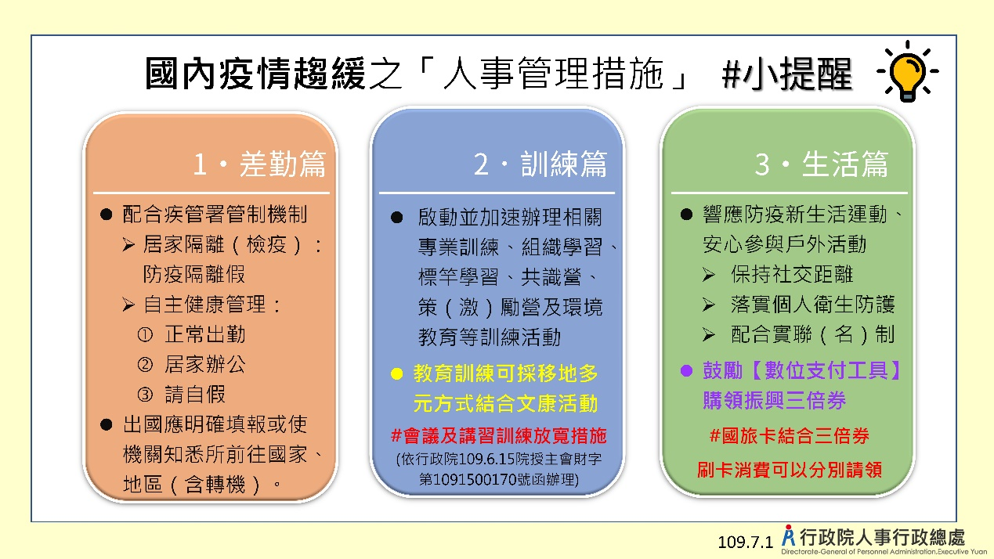

1.關於差勤篇之出國部分，目前還沒開放出國，仍要回歸教育局109年3月27日南市教安（二）字第1090393998號函釋，關於出國的限制規範。

2.自即日起至110年6月底，中央及地方政府所屬公務機關、公立學校、國營事業、非營業特種基金暨政府捐助基金達1/2以上之財團法人（以下簡稱機關）辦理各類會議及講習訓練，有關場地與所報支住宿及膳雜費用之放寬措施。

※暑假期間人員訓練進修、文康活動、休假或加班補休時，應落實職務代理制度並保持應有之人力，以不影響民眾洽公及師生權益，不降低行政效率為原則。

※教育人員獎懲電子化作業於109.08.01將全面使用，不再核發紙本獎懲令，請尚未完成同意檢視作業的同仁盡速完成。相關電子檔請參閱校網人事室。

二、法令宣導:

※教師法於108年6月5日修正

行政院於109年6月30日公布施行，相關資料請參閱校網人事室。

※高級中等以下學校教師評審委員會設置辦法於109年6月28日修正發布，相關資料請參閱校網人事室。

※教師申訴評議委員會組織及評議準則於109年6月28日修正發布，相關資料請參閱校網人事室。

※教師因公涉訟輔助辦法、「教育人員留職停薪辦法」第四條、第六條於109年6月28日修正發布相關資料請參閱校網人事室。

<教師法修正草案懶人包.pdf>

<教師法修正後之不適任教師處理機制.pdf>

肆、提案討論：

|  |  |  |  |
| --- | --- | --- | --- |
| 將軍國中108學年度第2學期期末校務會議提案單 | | | |
| 案號 | 01 | 提案單位 | 人事室 |
| 案由 | 審議本校教師評審委員會設置要點修正案 | | |
| 說明 | 1.因應教師法於108年6月5日修正並於109年6月30日由行政院公布施行，教師法第9條明定教評會處理第14條第l項第7款及第十款、第15條第l項第l款至第4款時，學校應另行增聘校外學者專家擔任委員。  2.高級中等以下學校教師評審委員會設置辦法於109年6月28日修正發布。修正說明  一、修正本辦法之授權依據。（修正條文第一條）  二、明定跨校、跨區（鄉、鎮）合併成立學校教師會，其學校教師代表及教師評審委員會（以下簡稱教評會）委員性別比例相關規定；另增訂學校增聘校外學者專家，擔任教評會委員遴聘方式及相關事項等規定，應由學校訂定，經校務會議通過後實施。（修正條文第三條）  三、配合本法第九條第三項規定，增訂學校增聘校外學者專家，擔任教評會委員之產生方式。（修正條文第五條）  四、增訂全體委員二分之一以上連署召集時，校長應先召集之期限，及校長不召集時之處理機制。（修正條文第七條）  五、增訂教評會之保密規定。（修正條文第八條）  六、增訂學校教師執行教評會委員職務時，所遺課務之處理方式。（修正條文第十條） | | |
| 辦法 | 依109.06.28公布旄行之修正辦法修正本校教師評審委員會設置要點  1.第5點增聘校外學者專家擔任本會委員  2.本會由校長召集；經全體委員二分之一以上連署召集時，校長應自受請求五日內召集；校長不召集時，得由連署委員互推一人召集之。  本會開會時，以校長為主席，校長因故無法主持時，由委員互推一人為主席。 | | |
| 審查  意見 |  | | |
| 議決 |  | | |

※審查意見及議決等欄位，提案單位免填。

臺南市立將軍國民中學教師評審委員會設置要點(草案)

100年8月30日校務會議通過

經本校109年7月14日校務會議修正通過，並自同日起實施

一、本要點依高級中等以下學校教師評審委員會設置辦法（以下簡稱設置辦法）第三條第五項規定訂定之。

二、本校教師評審委員會（以下簡稱本會）之任務如下：

（一）教師初聘、續聘及長期聘任之審查。

（二）教師長期聘任聘期之訂定。

（三）教師解聘、不續聘、停聘及資遣之審議。

（四）教師違反教師法（以下簡稱本法）規定之義務及聘約之審議。

（五）其他依法令應經本會審議之事項。

本會辦理前項第一款教師初聘之審查時，應以公開甄選或現職教師介聘方式為之。辦理公開甄選時，得經本會決議成立甄選委員會、聯合數校或委託主管機關辦理。

前項甄選委員會之組織及作業規定， 由本會、辦理之學校或機關定之；本校現職教師之介聘，依相關法令規定辦理。

三、本會置委員七人，其組成方式如下：

（一）當然委員：

1、校長一人。校長因故出缺時，以代理校長擔任。

2、家長會代表一人：由家長會選（推） 舉之。

3、教師會代表一人：由教師會選（推） 舉之（尚未成立教師會者，不置教師會代表）。

（二）選舉委員人數為委員總數扣除當然委員人數。

前項第二款選舉委員之選舉人及被選舉人為全體專任教師；其資格有疑義時， 除主管機關規定者外，由校務會議議決之。

本會委員中未兼行政之教師，不得少於委員總額二分之一。

本會任一性別委員人數不得少於委員總額三分之一。

第一項第二款之委員選（推）舉時，得選（推）舉候補委員四人，於當選委員因故不能擔任時依序遞補之。無候補委員遞補時，應即辦理補選（推）舉。

本會選舉委員之選 （推） 舉方式，經校務會議通過採用線上票選方式實施。

四、本會委員任期一年，自九月一日起至翌年八月三十一日止，連選得連任。

遞補之候補委員或補選（推）舉產生之委員，其任期均至原任期屆滿之日止。

本會委員應親自出席會議。

選舉委員於任期中經本會認定無故缺席達二次或因故無法執行職務者，解除其委員職務。

五、本校依本法第九條第三項另行增聘校外學者專家擔任本會委員，產生方式如下：

（一）處理本法第十四條第一項第七款、第十款及第十五條第一項第三款、第四款時，由本校自教育部國民及學前教育署建置之高級中等以下學校教師評審委員會校外學者專家人才庫遴聘之。

（二）處理本法第十五條第一項第一款及第二款時，由本校自依校園性侵害性騷擾或性霸凌防治準則第二十二條規定建置之校園性侵害性騷擾或性霸凌調查專業人才庫遴聘之。

前項校外委員人數，依本法第九條第三項規定，應增聘至本會未兼行政之教師代表人數少於委員總額二分之一為止。

第一項校外委員，於審議第一項各款案件時，始具委員資格；其委員人數及任期不受第三點第一項及前點第一項規定之限制。

第一項校外委員個人資料之蒐集、處理及利用，應依個人資料保護法規定辦理。

六、本會由校長召集；經全體委員二分之一以上連署召集時，校長應自受請求後五日內召集；校長不召集時，得由連署委員互推一人召集之。

本會開會時，以校長為主席，校長因故無法主持時，由委員互推一人為主席。

七、本會之決議，除有下列情形之一者外，應經全體委員二分之一以上出席及出席委員二分之一以上之審議通過：

（一）審查教師長期聘任事項，應經全體委員三分之二以上出席及全體委員三分之二以上之審議通過。

（二）本法第十四條至第十六條、第十八條或相關法規另有規定。

審議本法第九條第三項之議案時，全體委員應計入校外學者專家之委員；非審議本法第九條第三項之議案時，不予計入。

決議過程及個別委員意見，應對外嚴守秘密。

本會為第一項序文及第二款決議時， 迴避之委員不計入該項決議案之出席委員人數。為第一項第一款審查教師長期聘任事項決議時，迴避之委員不計入該項決議案之全體委員人數。

本要點相關議事運作未規定者，得依內政部訂頒之會議規範辦理。

八、本會委員於審查有關委員本人或其配偶、前配偶、四親等內之血親或三親等內之姻親或曾有此關係者之事項時，應自行迴避。本會委員有下列各款情形之一者，審查事項之當事人得向本會申請迴避︰

（一）有前項所定之情形而不自行迴避。

（二）有具體事實，足認其執行任務有偏頗之虞。

前項申請，應舉其原因及事實，並為適當之釋明；被申請迴避之委員，對於該申請得提出意見書，由本會決議之。

本會委員有第一項所定情形不自行迴避，而未經審查事項當事人申請迴避者，應由本會依職權命其迴避。

九、本會委員均為無給職。

本校教師執行本會委員職務時，應核予公假，所遺課務由本校遴聘合格人員代課。

十、本會審議第二點第一項第三款及第四款事項時，應給予當事人陳述意見之機會。

本會基於調查事實及證據之必要，得以書面通知審議事項相關人員列席陳述意見，並注意文書送達之方式及證明。通知書中應記載詢問目的、時間、地點、得否委託他人到場及不到場所生之效果。

十一、本會審議第二點第一項第三款及第四款事項之當事人或利害關係人，得依本校規定申請閱覽、抄寫、複印或攝影有關資料或卷宗。但以主張或維護其法律上利益有必要者為限。

本校對前項之申請，除有下列情形之一者外，不得拒絕︰

（一）本會決議前之擬稿或其他準備作業文件。

（二）涉及公務機密。

（三）涉及個人隱私。

（四）有侵害第三人權利之虞。

（五）有嚴重妨礙教學、行政職務正常進行之虞。

前項第二款及第三款無保密必要之部分，仍應准許閱覽。

本會審議事項之當事人就第一項資料或卷宗內容關於自身之記載有錯誤者，得檢具事實證明，請求本校更正。

十二、本會之行政工作，由人事單位主辦，教務、總務等單位協辦；人事單位應就審議案件會同相關單位，依據有關法令研提參考意見，開會時並應列席。

十三、本要點未盡事宜，悉依本法或設置辦法等相關規定辦理。

十四、本要點經校務會議通過後實施；修正時，亦同。

伍、臨時動議：

陸、散會